KATA PENGANTAR

Puji syukur ke hadirat Tuhan Yang Maha Esa. Atas rahmat dan hidayah-Nya, penulis dapat menyelesaikan laporan kegiatan yang berjudul "Pemanfatan media sosial di era modern" dengan tepat waktu.
Penulis menyadari bahwa karya tulis ilmiah ini masih jauh dari sempurna. Oleh karenanya, diharapkan saran dan kritik yang membangun agar penulis menjadi lebih baik lagi di masa mendatang.
Semoga laporan kegiatan ini menambah wawasan dan memberi manfaat bagi pembaca terutama kepada penggalang pada saat bermedia sosial.

Gorontalo, Mei 2023

Penulis

BAB I
PENDAHULUAN

- Latar Belakang
Perkembangan teknologi komunikasi di era kini sangatlah pesat. Teknologi komunikasi yang diiringi dengan kehadiran media massa juga telah memberi banyak perubahan dalam kehidupan bermasyarakat. Saat di mana kita hidup sekarang ini dapat dikatakan sebagai era digital. Dalam era digital semacam ini dunia berada dalam genggaman kita. Sekalipun kita hanya berada pada satu tempat dan satu waktu, namun kita dapat memantau keadaan di seluruh dunia, bahkan kita dihubungkan melalui media sosial dengan semua orang. Kita juga tidak dapat membendung arus informasi yang mengalir begitu deras, tidak hanya melalui media massa, namun juga melalui media sosial.
Media sosial saat ini tidak hanya dipandang sebagai ajang bersosialisasi di dunia maya semata, namun sudah berkembang menjadi ajang menuangkan ide-ide dalam pribadi seseorang yang berkaitan dengan banyak aspek serta membagikannya kepada orang lain. Bila kita mencermati fenomena yang terjadi di media sosial, kita akan dibuat tercengang. Bagaimana tidak, media sosial sudah menjadi bagian yang tak terpisahkan dalam kehidupan generasi digital saat ini. Kedahsyatan kekuatan.
Perkembangan teknologi komunikasi ponsel yang makin canggih ini juga diikuti dengan makin mudahnya seseorang mengakses informasi, baik berita, hiburan, media sosial dan lainnya. Hal ini tidak terlepas dari mudahnya mengakses internet melalui ponsel cerdas atau smartphone. Dalam melakukan aktivitas komunikasi melalui Internet, seseorang memanfaatkan jaringan yang saling terhubung antara satu perangkat dengan perangkat lainnya. Internet yang saat ini dengan mudahnya diakses melalui ponsel cerdas atau smartphone sering kali membuat seseorang menjadi ketagihan sehingga tidak mengenal waktu untuk mengaksesnya. Hal-hal yang tidak menyenangkan dari kemudahan mengakses Internet ini yang menjadikan literasi media menjadi suatu hal yang penting. Karena mau tidak mau, pengakses berita yang harus diedukasi untuk dapat memanfaatkan internet dengan baik.
Adanya asumsi bahwa Internet saat ini dapat dengan mudah diakses melalui ponsel pintar atau smartphone pada dasarnya adalah media yang netral, maka manusia sebagai pengguna yang dapat menentukan tujuan media tersebut digunakan dan manfaat yang dapat diambil. Berdasarkan asumsi tersebut, maka pendidikan media dan pemahaman akan penggunaannya menjadi suatu hal yang penting bagi semua orang. Terutama, dalam penulisan karya ilmiah ini adalah para penggalang yang kerap menggunakan Internet untuk mencari beragam informasi untuk menunjang pendidikannya. Pemahaman dan penggunaan media ini disebut literasi media Internet. Disamping itu juga kecerdasan dan kebijakan dalam memanfaat media sosial sangat dibutuhkan.

- Rumusan masalah
Dari Latar belakang diatas, dapat ditarik rumusan masalah :
- Bagaimana pemanfaatan media sosial pada era modern ini ?

- Tujuan
Adapun yang menjadi tujuan dalam penulisan ini yaitu Pemanfaatan media sosial di era modern ini.

- Manfaat
- Kita dapat mengetahui pemanfaatan media sosial di era modern saat ini.

BAB II
KAJIAN TEORI

- Definisi Media Sosial
Media sosial dapat dipahami sebagai suatu platform digital yang menyediakan fasilitas untuk melakukan aktivitas sosial bagi setiap penggunanya. Beberapa aktivitas yang dapat dilakukan di media sosial, misalnya yaitu melakukan komunikasi atau interaksi hingga memberikan informasi atau konten berupa tulisan, foto dan video. Berbagai informasi dalam konten yang dibagikan tersebut dapat terbuka untuk semua pengguna selama 24 jam penuh.
Media sosial sendiri pada dasarnya adalah bagian dari pengembangan internet. Kehadiran beberapa dekade lalu telah membuat media sosial dapat berkembang dan bertumbuh secara luas dan cepat seperti sekarang. Hal inilah yang menjadikan semua pengguna yang tersambung dengan koneksi internet dapat melakukan proses penyebaran informasi atau konten kapan pun dan di mana pun.
Dampak Media Sosial adalah keadaan dimana seseorang ketergantungan terhadap teknologi terkini. Pada awalnya manusia adalah sebagai makhluk sosial, namun dengan adanya nya teknologi saat ini, nilai-nilai budaya masyarakat sudah mulai memudar. Inilah perubahan yang terjadi dari dampak media sosial dimana manusia yaitu menjadi makhluk anti-sosial. Di lingkungan masyarakat, hampir semua kalangan sudah menggunakan yang namanya media sosial. Perkembangan teknologi media sosial ini sudah menjamur dan mengakar dikehidupan sehari-hari serta telah merubah gaya hidup bahkan pola pikir. Adapun bentuk media sosial yang sering digunakan masyarakat saat ini adalah seperti blog atau vlog, facebook, instagram, twitter dan yang lainnya (Kaplan dkk, 2010). Media sosial telah menjadi sebuah sarana umum yang dipergunakan dalam kehidupan individu sehari-hari dan era baru dalam proses belajar mengajar (Rasmita Kalasi, 2014).
Penyebaran informasi yang terjadi dalam kalangan remaja terbilang sangat cepat akibat media sosial, diungkapkan oleh Grant dan Meadows (2010), bahwa informasi dalam media sosial berkembang dan menyebar luas seperti virus dalam tubuh. Anak-anak pada usia remaja di Indonesia sangat cepat beradaptasi terhadap perkembangan teknologi yang ada saat ini. Maka, tidaklah mengherankan jika kita berada di pusat keramaian, kita dapat melihat 11 para remaja yang saat ini minimal menggunakan sebuah perangkat digital untuk membantu aktivitas mereka.
Sebagai salah satu platform digital yang paling banyak digunakan saat ini, media sosial berhasil menghubungkan hampir setiap orang yang memiliki akses internet. Namun, fungsi media sosial ternyata tidak hanya sebatas itu saja, ada banyak sekali fungsi lain yang bisa Kamu dapatkan dari media sosial. Berikut ini adalah beberapa fungsi media sosial diantaranya yaitu:

- Komunikasi
Fungsi pertama dari media sosial tentunya adalah komunikasi. Sebelum berkembang hingga seperti ini, media sosial pada awalnya hanya berfokus pada membangun ekosistem komunikasi yang baik baik bagi pengguna. Namun, seiring dengan berkembangnya internet dan teknologi, media sosial lebih dari hanya komunikasi, media sosial telah menjadi dunia kedua bagi manusia di seluruh belahan dunia untuk berkumpul dan berinteraksi. Media sosial telah berhasil membangun komunikasi yang tanpa batasan waktu dan geografi.
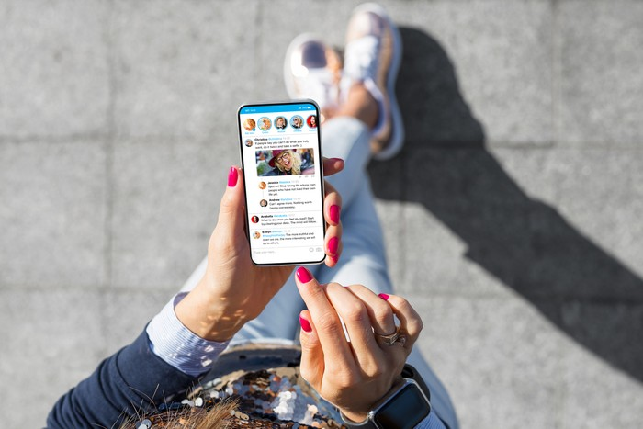
Sumber :
https://www.google.com/url?sa=i&url=https%3A%2F%2Fwww.detik.com%2Fedu%2Fedutainment%2Fd-6467629%2F6-perilaku-komunikasi-yang-perlu-dihindari-di-media-sosial-apa-saja&psig=AOvVaw0fQQ5v26KqnRjq1c9w6w_m&ust=1683280769738000&source=images&cd=vfe&ved=0CA4QjRxqFwoTCMC0qtqz2_4CFQAAAAAdAAAAABAD

- Branding
Fungsi kedua dari media sosial yaitu branding. Setelah berhasil membangun tempat berkumpul untuk seluruh manusia dari berbagai belahan dunia, media sosial selalu berkembang dan menyediakan berbagai kebutuhan dari manusia, salah satunya yaitu branding. Branding sendiri adalah cara seseorang dalam membangun sebuah citra di mata banyak orang.
Untuk melakukan branding, pengguna biasanya memiliki cara yang unik dan khas untuk mendesain akun media sosial sehingga menarik untuk dilihat pengguna yang lain. Hal inilah yang menjadikan akun media sosial mirip seperti dunia nyata, karena setiap orang memiliki ciri khasnya masing-masing.
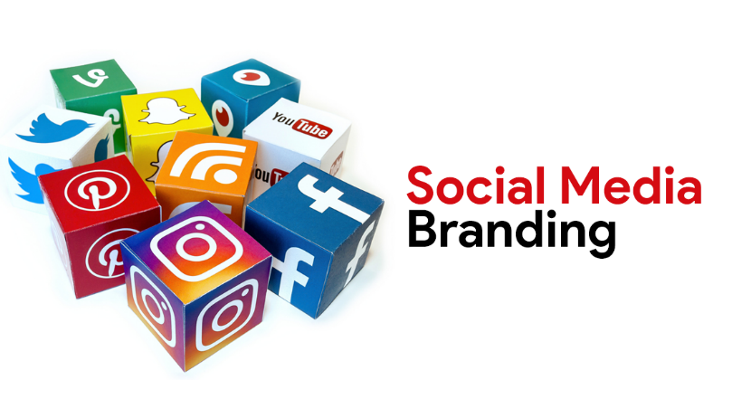
Sumber : https://www.halokagroup.com/simak-5-cara-ini-membangun-personal-branding-di-media-sosial/

- Tempat Usaha
Fungsi ketiga dari media sosial adalah sebagai wadah untuk melakukan usaha atau bisnis. Setelah berhasil menyediakan komunikasi dan branding, sosial media perlahan berkembang sehingga membuat setiap penggunanya dapat membangun sebuah usaha dalam jaringan atau online. Sebagai tempat yang terbuka selama 24 jam, media sosial terbukti sangat memudahkan penggunanya untuk membangun suatu bisnis secara maya. Hal ini diprediksi memiliki banyak potensi untuk menjangkau lebih banyak orang dibandingkan usaha yang hanya mengandalkan dunia nyata.
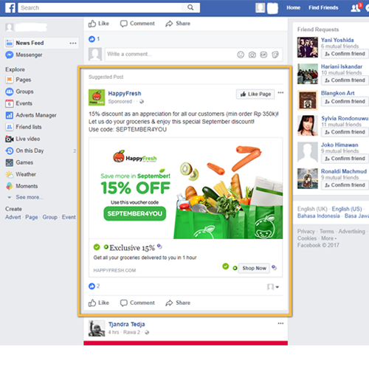
Sumber : https://communication.binus.ac.id/2019/01/22/media-sosial-menjadi-tempat-bisnis-yang-instant/

- Marketing
Fungsi keempat dari media sosial adalah untuk melakukan marketing atau pemasaran. Sebagai platform yang hampir selalu digunakan oleh manusia, sekarang ini media sosial berhasil menciptakan layanan yang memudahkan pebisnis untuk mengenalkan dan menjangkau lebih banyak konsumen. Cara ini terbukti efektif untuk meningkatkan keuntungan dan memudahkan pengguna untuk mendapatkan kebutuhannya.
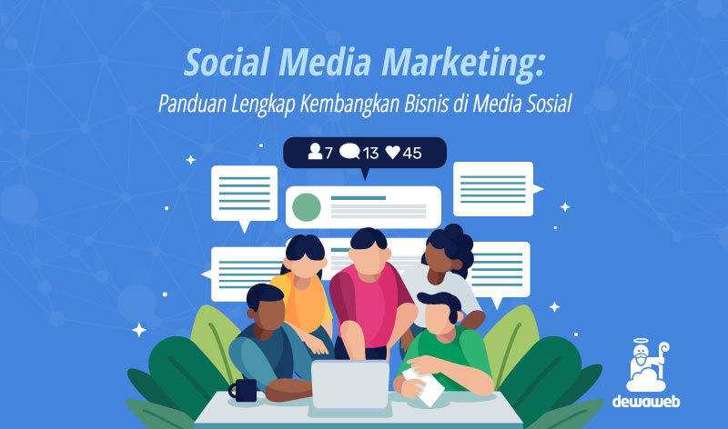
Sumber : https://www.dewaweb.com/blog/apa-itu-social-media-marketing/

- Sistematika Penulisan
Metode Penelitian yang digunakan pada penulisan karya tulis ilmiah ini adalah metode penulisan studi Pustaka. Metode penulisan studi Pustaka adalah metode dengan cara menelaah berbagai sumber bacaan yang dikaji dari berbagai sumber baik itu mendia cetak maupun media elektronik.

BAB III
PENUTUP

- Kesimpulan
Sosial media di era modern Sekarang banyak diterapkan ke hal – hal yang positif. Pemanfaatannya pun sangat banyak antara lain : sebagai tempat untuk komunikasi, sebagai tempat membangun sebuah citra di mata banyak orang (branding), sebagai wadah untuk melakukan usaha atau bisnis, dan sebagai flatfrom yang dapat digunakan pebisnis untuk mengenalkan dan menjangkau lebih banyak konsumen.

- Saran
Media sosial sangat bermanfaat di era modern sekarang ini, sehingganya diharapkan kepada pembaca agar dapat memanfaatkan media sosial dengan bijak. Dikarenakan banyak manfaat yang dapat kita lakukan pada saat kita bermedia sosial

DAFTAR PUSTAKA

Mochamad Ali Mauludin1), Syahirul Alim2), dan Viani Puspita Sari3) . 2017. Cerdas Dan Bijak Dalam Memanfaatkan Media Sosial Di Tengah Era Literasi Dan Informasi. UNPAD: Bandung.

Ni Nyoman Desya Arianti. 2017. Dampak Media Sosial Terhadap Pengetahuan Remaja Putri Tentang Risiko Pernikahan Dini. Poltekes Kendari: Kendari

Umam. pengertian Media Sosial, Sejarah, Fungsi, Jenis, Manfaat, dan Perkembangannya https://www.gramedia.com/literasi/pengertian-media-sosial/

